ЛЬВІВСЬКИЙ НАЦІОНАЛЬНИЙ УНІВЕРСИТЕТ
ІМЕНІ ІВАНА ФРАНКА
ЗВІТ
ДО ЛАБОРАТОРНОЇ РОБОТИ №7
«Робота з базами даних у Python»
з курсу «Професійний Python»
Варіант №5 — «Каталог автомобілів» (узгоджено з варіантом Lab_01)
Виконав(ла): Кравець Владислав
Група: ФЕП-31
Перевірив(ла): ____________________________
Дата: ____________________________________
Львів — 2026

1. Номер і тема лабораторної роботи
Лабораторна робота №7. Тема: «Робота з базами даних у Python» — SQLite, SQL, Python DB-API, parameterized queries, CRUD, транзакції та ACID, Repository Pattern, SQLAlchemy ORM, міграції Alembic та integration tests.

2. Мета роботи
Навчитися організовувати шар зберігання даних (persistence layer) у Python-застосунку: працювати з реляційною базою SQLite через SQL, DB-API та SQLAlchemy ORM, застосовувати Repository Pattern, виконувати транзакційні операції з commit і rollback, пояснювати та перевіряти властивості ACID, змінювати схему БД міграціями Alembic і перевіряти persistence layer автоматизованими integration tests на окремій тестовій базі.

3. Номер індивідуального варіанта
Варіант №5 — «Каталог автомобілів». Це той самий варіант, що в Lab_01: проєкт car_catalog (разом з розширеннями Lab_06) є основою для цієї роботи.

4. Постановка задачі
Згідно з варіантом необхідно:
- продовжити проєкт Lab_01: для автомобіля зберігати марку, модель, рік, ціну, пробіг;
- створити таблиці manufacturers і cars; реалізувати ManufacturerRepository та CarRepository;
- зберегти функції Lab_01 (пошук за маркою, фільтрація за роком, найдорожчий автомобіль, середня ціна, мінімальний пробіг); додати CRUD, зміну ціни та пробігу;
- через DB-API реалізувати параметризований пошук автомобілів за маркою/виробником;
- реалізувати транзакційну операцію — масове оновлення цін для вибраного виробника з rollback у разі некоректних даних;
- міграція: додати VIN з UNIQUE constraint;
- integration tests: CRUD, manufacturer relationship, year filter, aggregates, UNIQUE VIN та rollback.

5. Опис предметної області
Каталог автомобілів зберігає інформацію про автомобілі та їхніх виробників. Виробник має унікальну назву та країну; кожен автомобіль належить рівно одному виробнику, а виробник може мати багато автомобілів (зв'язок один-до-багатьох). Автомобіль має модель, рік випуску (1900–2100), ціну (≥ 0), пробіг (≥ 0) і, після міграції, необов'язковий унікальний VIN (17 символів, без літер I, O, Q). Користувач може додавати, переглядати, змінювати й видаляти автомобілі, шукати їх за маркою та роком, отримувати статистику цін і змінювати ціни всіх автомобілів виробника одночасно.

6. Структура проєкту
Lab_07/
├── pyproject.toml
├── README.md
├── .gitignore
├── alembic.ini
├── migrations/
│ ├── env.py
│ └── versions/
│ ├── 0001_create_manufacturers_and_cars.py
│ └── 0002_add_vin_to_cars.py
├── src/
│ ├── car_catalog/
│ │ ├── models.py # Car dataclass (Lab_01)
│ │ ├── services.py # функції Lab_01, CatalogService (Lab_06)
│ │ ├── orm_models.py # ORM: Manufacturer, CarEntity
│ │ ├── database.py # engine, session factory, session_scope
│ │ ├── repositories.py # ManufacturerRepository, CarRepository
│ │ ├── dbapi.py # parameterized queries through sqlite3
│ │ ├── db_services.py # CarDatabaseService, транзакції
│ │ ├── db_main.py # демонстрація
│ │ └── ... # config, exceptions, validators, main
│ └── student_project/ # compatibility package
└── tests/
├── conftest.py
├── unit/
└── integration/
├── conftest.py # тестова база (fixtures)
├── test_manufacturer_repository.py
├── test_car_repository_crud.py
├── test_car_queries.py
├── test_aggregates.py
├── test_constraints.py
├── test_transactions.py
├── test_dbapi.py
├── test_migrations.py
└── test_db_service.py
Архітектура застосунку: Application → Service Layer (db_services.py) → Repository Layer (repositories.py) → SQLAlchemy ORM → SQLite. Додатково dbapi.py працює з SQLite напряму через DB-API.

7. Схема бази даних
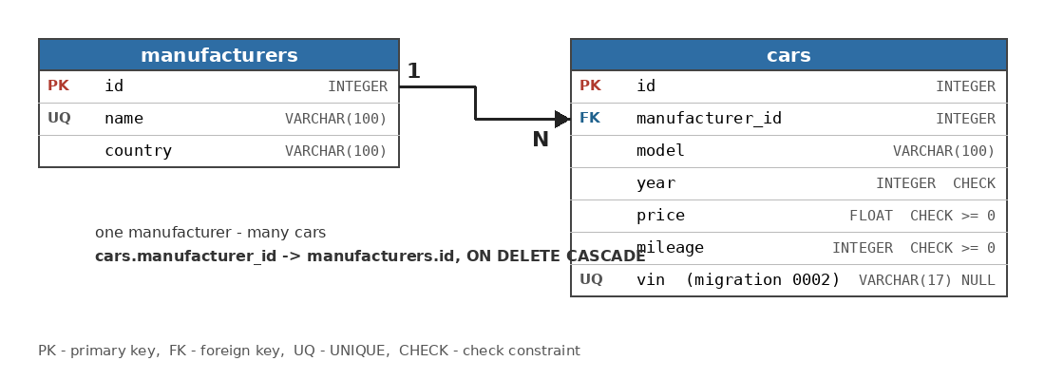
Рис. 1. Схема бази даних (ER-діаграма)

8. Перелік таблиць
Таблиця | Призначення
manufacturers | виробники (марки) автомобілів
cars | автомобілі; кожен посилається на виробника
alembic_version | службова таблиця Alembic: поточна версія схеми

9. Опис полів
manufacturers
Поле | Тип | Опис
id | INTEGER | ідентифікатор, primary key
name | VARCHAR(100) | назва виробника, NOT NULL, UNIQUE
country | VARCHAR(100) | країна, може бути NULL

cars
Поле | Тип | Опис
id | INTEGER | ідентифікатор, primary key
manufacturer_id | INTEGER | виробник, foreign key, NOT NULL
model | VARCHAR(100) | модель, NOT NULL
year | INTEGER | рік, NOT NULL, CHECK від 1900 до 2100
price | FLOAT | ціна, NOT NULL, CHECK ≥ 0
mileage | INTEGER | пробіг, NOT NULL, CHECK ≥ 0
vin | VARCHAR(17) | VIN, може бути NULL, UNIQUE (додано міграцією 0002)

10. Primary Keys
manufacturers.id та cars.id — цілочисельні автоінкрементні primary keys (CONSTRAINT pk_manufacturers, pk_cars). Вони гарантують унікальність і ненульове значення, за ними репозиторії знаходять запис (session.get, get(car_id)).

11. Foreign Keys
cars.manufacturer_id → manufacturers.id (fk_cars_manufacturer_id_manufacturers, ON DELETE CASCADE). SQLite за замовчуванням не перевіряє foreign keys, тому в database.py при кожному підключенні виконується PRAGMA foreign_keys=ON. Тести доводять, що автомобіль із неіснуючим виробником відхиляється, а видалення виробника видаляє його автомобілі.

12. SQL-команди створення таблиць
Фактичні команди, що виконала міграція Alembic (витяг із sqlite_master після alembic upgrade head):
CREATE TABLE manufacturers (
id INTEGER NOT NULL,
name VARCHAR(100) NOT NULL,
country VARCHAR(100),
CONSTRAINT pk_manufacturers PRIMARY KEY (id),
CONSTRAINT uq_manufacturers_name UNIQUE (name)
);

CREATE TABLE "cars" (
id INTEGER NOT NULL,
manufacturer_id INTEGER NOT NULL,
model VARCHAR(100) NOT NULL,
year INTEGER NOT NULL,
price FLOAT NOT NULL,
mileage INTEGER NOT NULL,
vin VARCHAR(17),
CONSTRAINT pk_cars PRIMARY KEY (id),
CONSTRAINT fk_cars_manufacturer_id_manufacturers FOREIGN KEY(manufacturer_id)
REFERENCES manufacturers (id) ON DELETE CASCADE,
CONSTRAINT ck_cars_mileage_not_negative CHECK (mileage >= 0),
CONSTRAINT ck_cars_year_range CHECK (year BETWEEN 1900 AND 2100),
CONSTRAINT ck_cars_price_not_negative CHECK (price >= 0),
CONSTRAINT uq_cars_vin UNIQUE (vin)
);
Таблицю cars у такому вигляді (з лапками в назві) створила batch-операція міграції 0002: SQLite не вміє додавати constraint через ALTER TABLE, тому Alembic перебудовує таблицю, зберігаючи дані.

13. Приклад parameterized query
Пошук через Python DB-API без ORM. Текст SQL фіксований, значення передається окремо через плейсхолдер ?:
def find_cars_by_manufacturer(
database_path: str | Path, manufacturer: str
) -> list[dict[str, Any]]:
"""Cars of one manufacturer (case-insensitive), parameterized."""
query = SELECT_CARS + (
"WHERE LOWER(manufacturers.name) = LOWER(?) ORDER BY cars.id"
)
with closing(sqlite3.connect(database_path)) as connection:
connection.row_factory = sqlite3.Row
cursor = connection.cursor()
cursor.execute(query, (manufacturer.strip(),))
return [dict(row) for row in cursor.fetchall()]
Тест нижче показує різницю: f-string запит із рядком x' OR '1'='1 повертає всі п'ять автомобілів (SQL injection), а параметризований — жодного.
def test_f_string_query_is_vulnerable_but_parameterized_query_is_not(
populated_db: Path,
) -> None:
assert len(unsafe_find(populated_db, INJECTION)) == 5 # leaks every car
assert find_cars_by_manufacturer(populated_db, INJECTION) == []

14. ORM-моделі
"""SQLAlchemy ORM models: tables ``manufacturers`` and ``cars``."""

from __future__ import annotations

from sqlalchemy import (
CheckConstraint,
Float,
ForeignKey,
Integer,
MetaData,
String,
)
from sqlalchemy.orm import (
DeclarativeBase,
Mapped,
mapped_column,
relationship,
)

from car_catalog.config import MAX_YEAR, MIN_YEAR
from car_catalog.models import Car

# Stable constraint names make migrations (and their downgrade) possible.
NAMING_CONVENTION = {
"ix": "ix_%(column_0_label)s",
"uq": "uq_%(table_name)s_%(column_0_name)s",
"ck": "ck_%(table_name)s_%(constraint_name)s",
"fk": "fk_%(table_name)s_%(column_0_name)s_%(referred_table_name)s",
"pk": "pk_%(table_name)s",
}

class Base(DeclarativeBase):
metadata = MetaData(naming_convention=NAMING_CONVENTION)

class Manufacturer(Base):
"""A car manufacturer (the brand of the Lab_01 catalog)."""

__tablename__ = "manufacturers"

id: Mapped[int] = mapped_column(
Integer, primary_key=True, autoincrement=True
)
name: Mapped[str] = mapped_column(
String(100), unique=True, nullable=False
)
country: Mapped[str | None] = mapped_column(String(100), nullable=True)

cars: Mapped[list[CarEntity]] = relationship(
back_populates="manufacturer",
cascade="all, delete-orphan",
passive_deletes=True,
order_by="CarEntity.id",
)

def __repr__(self) -> str:
return f"Manufacturer(id={self.id}, name={self.name!r})"

class CarEntity(Base):
"""One car: many cars belong to one manufacturer."""

__tablename__ = "cars"
__table_args__ = (
CheckConstraint(
f"year BETWEEN {MIN_YEAR} AND {MAX_YEAR}", name="year_range"
),
CheckConstraint("price >= 0", name="price_not_negative"),
CheckConstraint("mileage >= 0", name="mileage_not_negative"),
)

id: Mapped[int] = mapped_column(
Integer, primary_key=True, autoincrement=True
)
manufacturer_id: Mapped[int] = mapped_column(
ForeignKey("manufacturers.id", ondelete="CASCADE"),
nullable=False,
)
model: Mapped[str] = mapped_column(String(100), nullable=False)
year: Mapped[int] = mapped_column(Integer, nullable=False)
price: Mapped[float] = mapped_column(Float, nullable=False)
mileage: Mapped[int] = mapped_column(Integer, nullable=False)
# added by migration 0002
vin: Mapped[str | None] = mapped_column(
String(17), unique=True, nullable=True
)

manufacturer: Mapped[Manufacturer] = relationship(back_populates="cars")

def to_domain(self) -> Car:
"""Convert the row to the Lab_01 dataclass (used by old functions)."""
return Car(
brand=self.manufacturer.name,
model=self.model,
year=self.year,
price=self.price,
mileage=self.mileage,
)

def __repr__(self) -> str:
return f"CarEntity(id={self.id}, model={self.model!r})"
relationship() з обох боків (Manufacturer.cars, CarEntity.manufacturer) дає об'єктний доступ до зв'язку; cascade="all, delete-orphan" і ondelete="CASCADE" видаляють автомобілі разом із виробником. Іменована naming convention робить constraints стабільними для міграцій.

15. Код database.py
"""Engine and session factory (SQLite)."""

from __future__ import annotations

import os
import sqlite3
from collections.abc import Iterator
from contextlib import contextmanager
from typing import Any

from sqlalchemy import Engine, create_engine, event
from sqlalchemy.orm import Session, sessionmaker

from car_catalog.config import ENV_PREFIX
from car_catalog.orm_models import Base

DATABASE_URL_ENV = ENV_PREFIX + "DATABASE_URL"
DEFAULT_DATABASE_URL = "sqlite:///cars.db"

def get_database_url(url: str | None = None) -> str:
"""Explicit argument > environment variable > default file."""
return url or os.environ.get(DATABASE_URL_ENV) or DEFAULT_DATABASE_URL

def _configure_sqlite(dbapi_connection: sqlite3.Connection, _: Any) -> None:
# SQLite does not enforce foreign keys unless it is asked to.
cursor = dbapi_connection.cursor()
cursor.execute("PRAGMA foreign_keys=ON")
cursor.close()
# let SQLAlchemy emit BEGIN itself: SAVEPOINT then works correctly
dbapi_connection.isolation_level = None

def _begin(connection: Any) -> None:
connection.exec_driver_sql("BEGIN")

def create_db_engine(url: str | None = None, echo: bool = False) -> Engine:
"""Create an engine with foreign key enforcement enabled."""
engine = create_engine(get_database_url(url), echo=echo)
event.listen(engine, "connect", _configure_sqlite)
event.listen(engine, "begin", _begin)
return engine

def create_session_factory(engine: Engine) -> sessionmaker[Session]:
return sessionmaker(
bind=engine, autoflush=False, expire_on_commit=False
)

def init_db(engine: Engine) -> None:
"""Create all tables (the migrations do the same for real databases)."""
Base.metadata.create_all(engine)

@contextmanager
def session_scope(factory: sessionmaker[Session]) -> Iterator[Session]:
"""Commit on success, rollback on any error."""
session = factory()
try:
yield session
session.commit()
except Exception:
session.rollback()
raise
finally:
session.close()

16. Реалізація Repository Pattern
Repository ховає SQLAlchemy за простими методами (add, get, find_by_brand ...), лише виконує flush і не вирішує, коли робити commit — це робить service layer. ManufacturerRepository:
class ManufacturerRepository:
"""Persistence of manufacturers."""

def __init__(self, session: Session) -> None:
self.session = session

def add(self, name: str, country: str | None = None) -> Manufacturer:
clean = name.strip() if isinstance(name, str) else ""
if not clean:
raise InvalidCarDataError("Manufacturer name must not be empty")
if self.get_by_name(clean) is not None:
raise DuplicateRecordError(f"Manufacturer {clean} already exists")
manufacturer = Manufacturer(name=clean, country=country)
_flush_new(
self.session, manufacturer, f"Manufacturer {clean} already exists"
)
return manufacturer
CarRepository.add спершу перевіряє значення через dataclass Car з Lab_01 і нормалізує VIN, а потім вставляє запис у SAVEPOINT, щоб помилка UNIQUE не ламала всю транзакцію:
class CarRepository:
"""Persistence of cars (CRUD, search, aggregates)."""

def __init__(self, session: Session) -> None:
self.session = session

# --- Create -------------------------------------------------------

def add(
self,
manufacturer: Manufacturer,
model: str,
year: int,
price: float,
mileage: int,
vin: str | None = None,
) -> CarEntity:
# the Lab_01 dataclass validates the values for us
car = Car(manufacturer.name, model, year, price, mileage)
clean_vin = normalize_vin(vin) if vin is not None else None
entity = CarEntity(
manufacturer_id=manufacturer.id,
model=car.model,
year=car.year,
price=car.price,
mileage=car.mileage,
vin=clean_vin,
)
_flush_new(
self.session, entity, f"A car with VIN {clean_vin} already exists"
)
self.session.refresh(entity)
return entity
def _flush_new(
session: Session, entity: object, duplicate_message: str
) -> None:
"""Insert inside a SAVEPOINT and translate constraint errors.

The SAVEPOINT keeps the outer transaction usable after a failure.
"""
try:
with session.begin_nested():
session.add(entity)
except IntegrityError as exc:
reason = str(exc.orig)
if "UNIQUE" in reason:
raise DuplicateRecordError(duplicate_message) from exc
if "FOREIGN KEY" in reason:
raise RecordNotFoundError("Manufacturer does not exist") from exc
raise InvalidCarDataError(reason) from exc
Функції Lab_01 тепер виконує SQL. Пошук за маркою (JOIN за зв'язком) і агрегати COUNT/SUM/AVG/MIN/MAX:
def find_by_brand(self, brand: str) -> list[CarEntity]:
"""Case-insensitive search by manufacturer name (Lab_01)."""
statement = (
self._select()
.join(CarEntity.manufacturer)
.where(func.lower(Manufacturer.name) == brand.strip().lower())
.order_by(CarEntity.id)
)
return list(self.session.scalars(statement))
def statistics(self) -> dict[str, float]:
"""COUNT, SUM, AVG, MIN and MAX of the price in one query."""
row = self.session.execute(
select(
func.count(CarEntity.id),
func.sum(CarEntity.price),
func.avg(CarEntity.price),
func.min(CarEntity.price),
func.max(CarEntity.price),
)
).one()
count, total, average, lowest, highest = row
return {
"count": int(count),
"total_price": float(total or 0.0),
"average_price": float(average or 0.0),
"min_price": float(lowest or 0.0),
"max_price": float(highest or 0.0),
}

17. Приклади CRUD
Create — автомобіль зберігається з усіма полями; зв'язок із виробником працює в обидва боки:
def test_create_car_stores_all_fields(car_repo, bmw) -> None:
car = car_repo.add(bmw, "X5", 2021, 48200.0, 18000, "5UXKR0C58J0000003")
assert car.id is not None
assert (car.model, car.year, car.price, car.mileage) == (
"X5", 2021, 48200.0, 18000,
)
assert car.vin == "5UXKR0C58J0000003"
def test_created_car_is_linked_to_its_manufacturer(car_repo, bmw) -> None:
car = car_repo.add(bmw, "X5", 2021, 48200.0, 18000)
assert car.manufacturer is bmw
assert car.manufacturer_id == bmw.id
assert bmw.cars == [car]
Read — дані читає інша сесія (після commit), тобто вони справді лежать у базі:
def test_read_car_in_another_session(
session: Session, session_factory: sessionmaker[Session], car_repo, bmw
) -> None:
car = car_repo.add(bmw, "X5", 2021, 48200.0, 18000)
session.commit()
with session_factory() as other:
loaded = CarRepository(other).get(car.id)
assert loaded.model == "X5"
assert loaded.manufacturer.name == "BMW"
Update — зміна ціни й пробігу зберігається; некоректне значення не змінює запис:
def test_update_price_and_mileage_are_persisted(
seeded, session_factory: sessionmaker[Session]
) -> None:
car = seeded.cars.find_by_model("Camry")[0]
seeded.update_price(car.id, 19999.99)
seeded.update_mileage(car.id, 46000)
with session_factory() as other:
reloaded = CarRepository(other).get(car.id)
assert reloaded.price == pytest.approx(19999.99)
assert reloaded.mileage == 46000
Delete — видалення та повторне видалення:
def test_delete_car(seeded) -> None:
car = seeded.cars.find_by_model("A4")[0]
seeded.delete_car(car.id)
assert seeded.cars.count() == 4
with pytest.raises(RecordNotFoundError):
seeded.get_car(car.id)
Фільтр за роком і зв'язок із виробником перевіряють параметризовані тести:
@pytest.mark.parametrize(
("year", "expected"),
[(2022, ["Corolla"]), (2021, ["X5"]), (2018, ["A4"]), (1999, [])],
)
def test_filter_by_year(seeded, year, expected) -> None:
assert models(seeded.filter_by_year(year)) == expected

18. Приклад транзакції
Масове оновлення цін для виробника в CarDatabaseService. Кожен UPDATE виконується одразу (всередині транзакції), нова ціна перевіряється до запису; якщо будь-який автомобіль отримує некоректну ціну, усе скасовується через rollback():
def bulk_update_prices(
self, manufacturer_name: str, percent: float
) -> int:
"""Change the price of every car of a manufacturer by ``percent``.

All-or-nothing: if any new price is invalid, the updates that were
already executed are rolled back and an error is raised.
Returns the number of updated cars.
"""
try:
if not isinstance(percent, (int, float)) or isinstance(
percent, bool
):
raise InvalidCarDataError("Percent must be a number")
if not math.isfinite(percent) or percent <= -100:
raise InvalidCarDataError(
"Percent must be finite and greater than -100"
)
manufacturer = self.manufacturers.require_by_name(
manufacturer_name
)
rows = self.session.execute(
select(
CarEntity.id,
CarEntity.model,
CarEntity.year,
CarEntity.price,
CarEntity.mileage,
)
.where(CarEntity.manufacturer_id == manufacturer.id)
.order_by(CarEntity.id)
).all()
for car_id, model, year, price, mileage in rows:
new_price = round(price * (1 + percent / 100), 2)
validate_car(
Car(manufacturer.name, model, year, new_price, mileage),
self.config,
)
# executed at once: a later failure must undo it
self.session.execute(
update(CarEntity)
.where(CarEntity.id == car_id)
.values(price=new_price)
)
self.session.commit()
return len(rows)
except Exception:
self.session.rollback()
raise

19. Пояснення commit і rollback
Доки не виконано commit(), усі зміни лежать у відкритій транзакції й видимі лише поточному з'єднанню. commit() зберігає їх остаточно та робить видимими іншим. rollback() відкочує все до стану на початок транзакції. У bulk_update_prices commit виконується один раз, лише після успішної обробки всіх автомобілів; будь-який виняток (некоректний відсоток, невідомий виробник, ціна поза діапазоном) призводить до rollback() і повторного кидання винятку. Метод _atomic та session_scope застосовують той самий принцип до решти операцій сервісу. Тест нижче перевіряє, що перший автомобіль справді був оновлений (в журналі SQL є один UPDATE), але після rollback обидві ціни в файлі бази повернулись до початкових:
def test_invalid_data_rolls_back_updates_that_were_already_executed(
seeded, db_path: Path, statements: list[str]
) -> None:
"""Corolla (first) is updated, Camry (second) becomes too expensive."""
statements.clear()
with pytest.raises(InvalidCarDataError, match="outside"):
seeded.bulk_update_prices("Toyota", 46500)

updates = [s for s in statements if s.startswith("UPDATE cars")]
assert len(updates) == 1 # the first car really was updated ...
# ... and restored by the rollback
assert prices_from_file(db_path, "Toyota") == [19800.0, 21500.0]
assert [c.price for c in seeded.find_by_brand("Toyota")] == [
19800.0,
21500.0,
]
def test_bulk_update_commits_all_prices(seeded, db_path: Path) -> None:
assert seeded.bulk_update_prices("BMW", 10) == 2
assert prices_from_file(db_path, "BMW") == [53020.0, 34100.0]

20. Пояснення ACID
Властивість | Як реалізовано у проєкті | Тест
Atomicity | bulk_update_prices змінює або всі автомобілі виробника, або жодного (rollback) | test_atomicity_all_or_nothing, test_invalid_data_rolls_back_updates_that_were_already_executed
Consistency | PRIMARY KEY, FOREIGN KEY (PRAGMA foreign_keys=ON), UNIQUE, CHECK не дають створити некоректний стан | test_consistency_constraints_keep_the_database_valid, test_check_constraints_..., test_foreign_key_is_enforced
Isolation | незакомічені зміни не видно іншому з'єднанню до commit | test_isolation_uncommitted_changes_are_not_visible, test_uncommitted_car_is_invisible_to_other_sessions
Durability | після commit дані лежать у файлі й доступні новому engine | test_durability_data_survives_a_new_engine

21. Migration
Міграцію 0002 згенеровано командою alembic revision --autogenerate --rev-id 0002 -m "add vin to cars" після зміни ORM-моделі, а потім приведено до читабельного вигляду. Початкова міграція 0001 створює обидві таблиці без VIN. env.py бере URL з CAR_CATALOG_DATABASE_URL (за замовчуванням sqlite:///cars.db), вмикає render_as_batch для SQLite і підключає Base.metadata для autogenerate.
"""add vin to cars

Revision ID: 0002
Revises: 0001
Create Date: 2026-10-31 16:10:00

Adds the VIN column with a UNIQUE constraint. The column is nullable, so
cars created before the migration stay valid (SQLite allows many NULLs
in a UNIQUE column). Batch mode is used because SQLite cannot add a
constraint with ALTER TABLE.
"""
from typing import Sequence, Union

import sqlalchemy as sa
from alembic import op

# revision identifiers, used by Alembic.
revision: str = "0002"
down_revision: Union[str, Sequence[str], None] = "0001"
branch_labels: Union[str, Sequence[str], None] = None
depends_on: Union[str, Sequence[str], None] = None

def upgrade() -> None:
with op.batch_alter_table("cars", schema=None) as batch_op:
batch_op.add_column(
sa.Column("vin", sa.String(length=17), nullable=True)
)
batch_op.create_unique_constraint(
batch_op.f("uq_cars_vin"), ["vin"]
)

def downgrade() -> None:
with op.batch_alter_table("cars", schema=None) as batch_op:
batch_op.drop_constraint(batch_op.f("uq_cars_vin"), type_="unique")
batch_op.drop_column("vin")
Колонка nullable, щоб автомобілі, створені до міграції, залишилися коректними (SQLite допускає багато NULL у UNIQUE-колонці). Перевірка цього — test_existing_rows_survive_the_migration; відповідність моделей і схеми — test_orm_models_match_the_migrated_schema; alembic check повідомляє «No new upgrade operations detected».
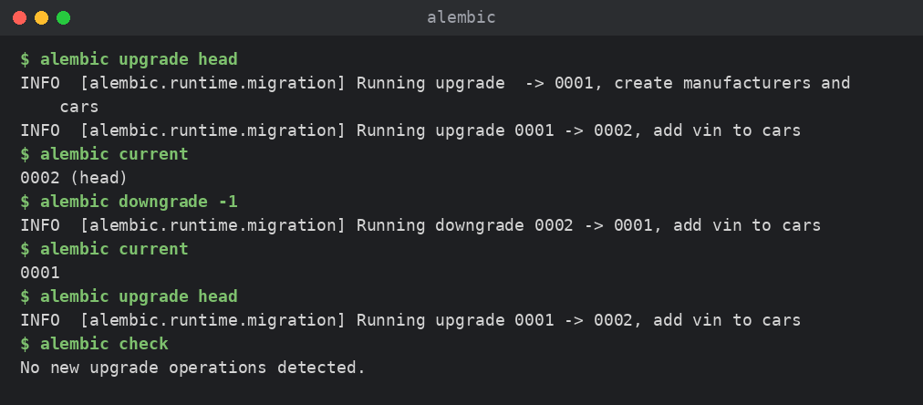
Рис. 2. Застосування та відкат міграцій Alembic

22. Код integration tests
Кожен test отримує власну тестову базу — файл SQLite у tmp_path; реальна cars.db не використовується. Fixtures (tests/integration/conftest.py):
@pytest.fixture
def db_path(tmp_path: Path) -> Path:
return tmp_path / "test_cars.db"

@pytest.fixture
def engine(db_path: Path) -> Iterator[Engine]:
test_engine = create_db_engine(f"sqlite:///{db_path}")
init_db(test_engine)
yield test_engine
test_engine.dispose()

@pytest.fixture
def session_factory(engine: Engine) -> sessionmaker[Session]:
return create_session_factory(engine)

@pytest.fixture
def session(session_factory: sessionmaker[Session]) -> Iterator[Session]:
with session_factory() as db_session:
yield db_session

@pytest.fixture
def service(session: Session) -> CarDatabaseService:
"""Service over an empty database."""
return CarDatabaseService(session)

@pytest.fixture
def seeded(service: CarDatabaseService) -> CarDatabaseService:
"""Service over a database with 3 manufacturers and 5 cars."""
for name, country, cars in SEED_DATA:
service.add_manufacturer(name, country)
for model, year, price, mileage, vin in cars:
service.add_car(name, model, year, price, mileage, vin)
return service
UNIQUE VIN: перевірка і на рівні репозиторію, і на рівні самої бази:
def test_duplicate_vin_is_rejected_by_the_repository(seeded) -> None:
with pytest.raises(DuplicateRecordError, match="VIN"):
seeded.add_car("Audi", "A6", 2020, 1000.0, 1, "5UXKR0C58J0000003")
assert seeded.cars.count() == 5

def test_database_itself_enforces_unique_vin(seeded) -> None:
with pytest.raises(IntegrityError, match="UNIQUE"):
seeded.session.execute(
INSERT_CAR, raw_car(vin="5UXKR0C58J0000003")
)
seeded.session.rollback()
Міграція додає VIN з UNIQUE constraint:
def test_second_migration_adds_vin_with_a_unique_constraint(
alembic_config: Config, db_path: Path
) -> None:
command.upgrade(alembic_config, "head")
assert "vin" in column_names(db_path, "cars")
engine = create_engine(f"sqlite:///{db_path}")
uniques = inspect(engine).get_unique_constraints("cars")
engine.dispose()
assert {"name": "uq_cars_vin", "column_names": ["vin"]} in uniques
Агрегати (COUNT, SUM, AVG, MIN, MAX):
def test_statistics_use_count_sum_avg_min_max(seeded) -> None:
stats = seeded.cars.statistics()
assert stats == {
"count": 5,
"total_price": pytest.approx(143500.0),
"average_price": pytest.approx(28700.0),
"min_price": 19800.0,
"max_price": 48200.0,
}
Файл | Tests | Що перевіряє
integration/test_aggregates.py | 8 | COUNT, SUM, AVG, MIN, MAX, GROUP BY
integration/test_car_queries.py | 29 | пошук, фільтр за роком, сортування, пагінація, parity з Lab_01
integration/test_car_repository_crud.py | 20 | CRUD автомобілів, зв'язок із виробником
integration/test_constraints.py | 16 | UNIQUE VIN, CHECK, FOREIGN KEY, cascade
integration/test_db_cli.py | 5 | демонстраційна програма
integration/test_db_service.py | 8 | service layer
integration/test_dbapi.py | 18 | DB-API, parameterized queries, SQL injection
integration/test_manufacturer_repository.py | 16 | CRUD виробників, дублікати, cascade
integration/test_migrations.py | 10 | Alembic upgrade/downgrade
integration/test_transactions.py | 23 | commit, rollback, ACID
unit/test_database_helpers.py | 18 | URL, engine, VIN, session_scope
Нових tests у Lab_07 | 171

23. Результат pytest -v
Повний запуск (разом із tests попередніх лабораторних): 349 passed (183 unit + 166 integration), покриття коду 100% (statement і branch). Додатково mypy і flake8 без зауважень.
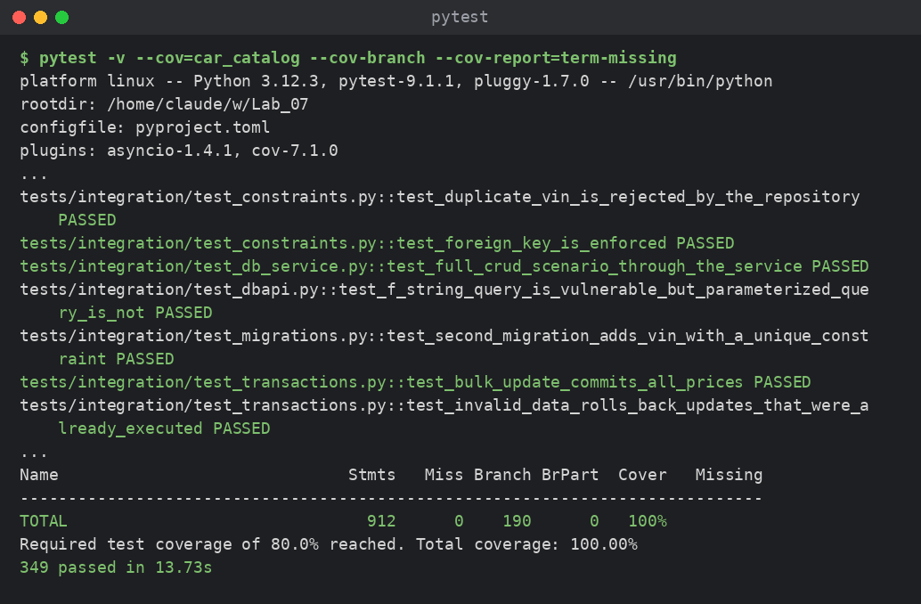
Рис. 3. Результат pytest -v з coverage

24. Screenshots роботи програми
Запуск python -m car_catalog.db_main --database cars.db (знімок отримано з реального виводу програми): список автомобілів, функції Lab_01 на SQL, статистика GROUP BY, успішна транзакція (+10% для BMW) і транзакція з помилкою, яку відкотило.
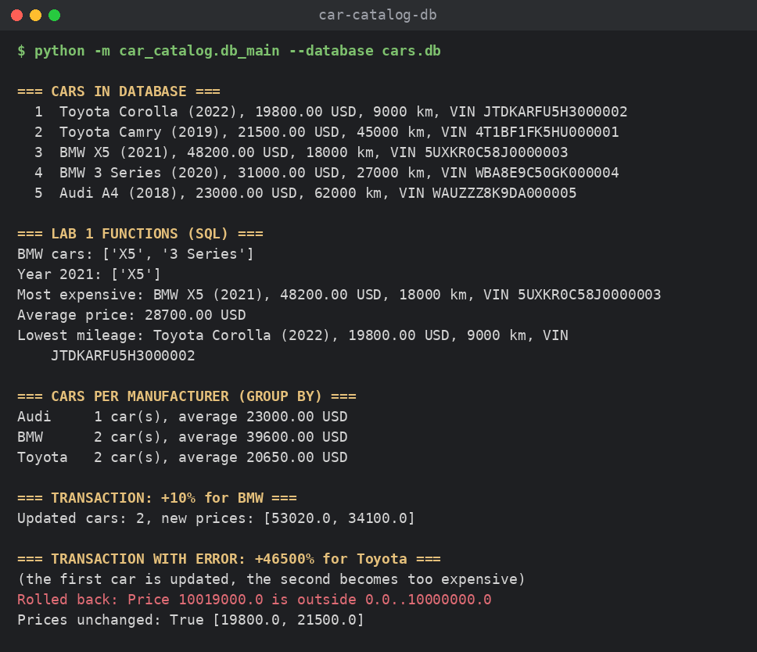
Рис. 4. Робота програми db_main

25. Screenshots БД та SQL-запитів
Схема, створена міграціями, і результат ключових SQL-запитів до файлу бази (виконано через DB-API sqlite3):
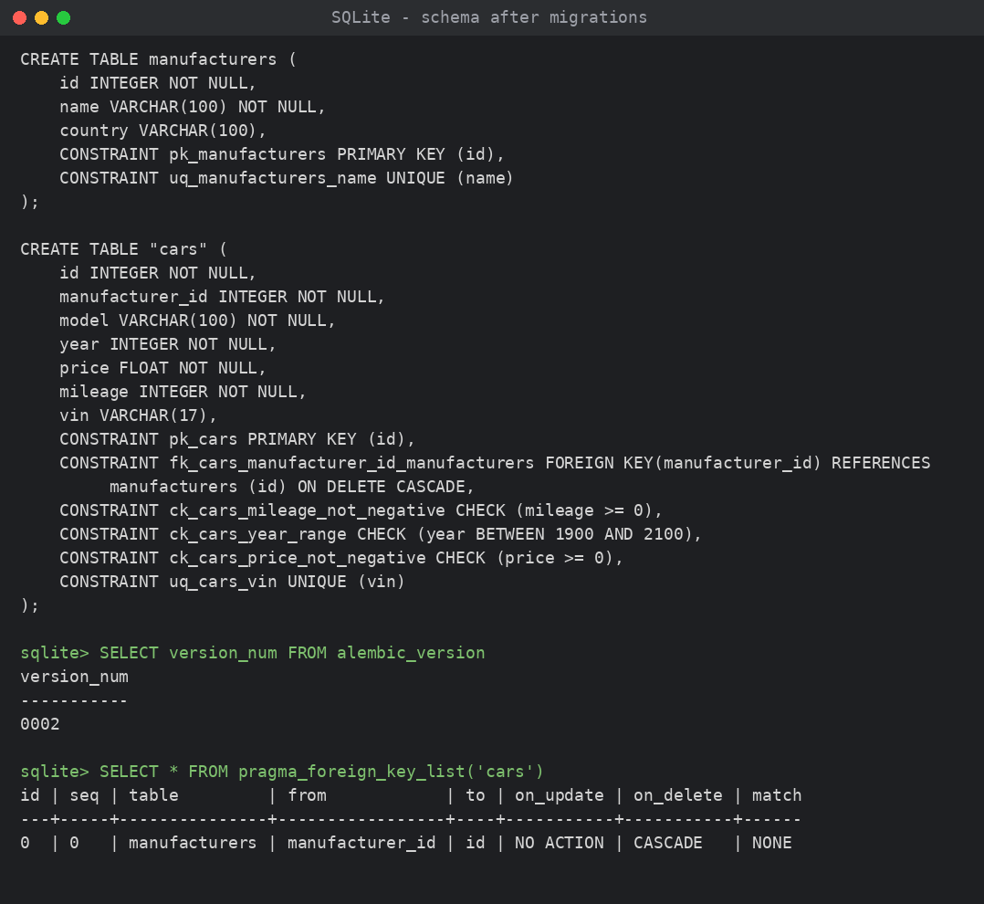
Рис. 5. Схема бази даних після міграцій (DDL, foreign key, версія Alembic)
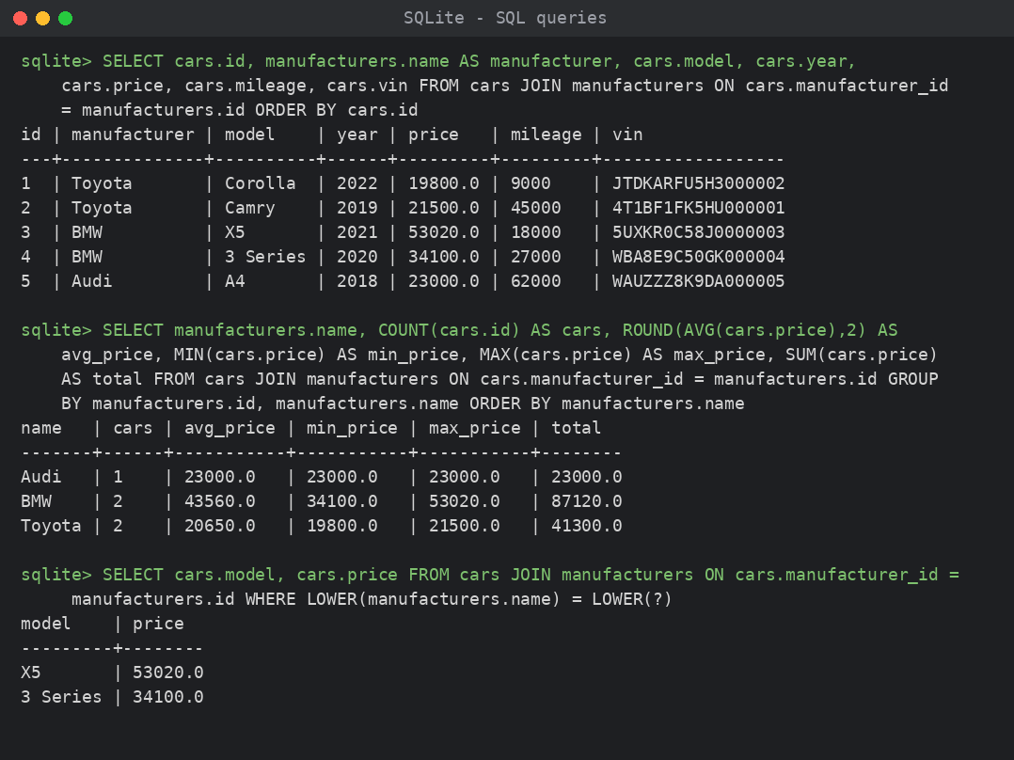
Рис. 6. SQL-запити: JOIN, агрегація з GROUP BY, параметризований запит
Ціни BMW у знімках вищі за початкові, бо до цього демонстраційна програма виконала транзакцію +10%, а транзакцію для Toyota було відкочено — ціни Toyota початкові.

26. Відповідність вимогам постановки
№ | Вимога | Виконання
1 | SQLite | database.py, окремі тестові файли в tmp_path
2 | дві пов'язані таблиці | manufacturers, cars
3–4 | PRIMARY KEY, FOREIGN KEY | pk_manufacturers, pk_cars, fk_cars_manufacturer_id_manufacturers
5–7 | SQL, DB-API, parameterized queries | dbapi.py, test_dbapi.py
8 | CRUD | test_car_repository_crud.py, test_manufacturer_repository.py
9–10 | persistence layer, Repository Pattern | repositories.py
11 | SQLAlchemy ORM | orm_models.py, database.py
12–14 | транзакція, commit, rollback | CarDatabaseService.bulk_update_prices
15 | ACID | розділ 20, test_transactions.py
16 | одна migration (VIN, UNIQUE) | migrations/versions/0002_add_vin_to_cars.py
17–19 | integration tests, окрема тестова БД, CRUD | tests/integration/
20 | структура проєкту попередніх лабораторних | src-layout, pyproject.toml, tests/, student_project

Завдання підвищеної складності (потрібно щонайменше дві, виконано 17 із 20): JOIN (GROUP BY з JOIN), пагінація, сортування, складні фільтри (search), UNIQUE constraints, CHECK constraints, обробка IntegrityError (DuplicateRecordError), каскадне видалення, міграція з upgrade і downgrade, SQLite foreign key enforcement, integration test для constraint, integration test rollback, fixture для тестової БД, COUNT, SUM, AVG, GROUP BY. Не виконано: many-to-many, Generic Repository, Unit of Work.

27. Перевірка якості tests: навмисні поломки
Щоб переконатися, що tests справді захищають код, у production-код по черзі вносилась навмисна помилка й запускався весь набір (зміна потім скасовувалась):
Поломка | Результат
Вимкнено PRAGMA foreign_keys (database.py) | виявлено: 5 tests падають, наприклад test_foreign_key_is_enforced, test_database_cascade_removes_cars_of_a_deleted_manufacturer
Прибрано rollback у bulk_update_prices (db_services.py) | виявлено: 3 tests падають, наприклад test_demo_in_memory_prints_all_sections, test_invalid_data_rolls_back_updates_that_were_already_executed
Прибрано unique=True у полі vin (orm_models.py) | виявлено: 7 tests падають, наприклад test_duplicate_vin_is_rejected_by_the_repository, test_duplicate_vin_is_case_insensitive
Параметризований запит замінено на f-string (dbapi.py) | 2 failed, 16 passed (у файлі test_dbapi.py); перша версія тесту цю поломку НЕ виявила — тест посилено
Пошук за маркою став чутливим до регістру (repositories.py) | виявлено: 3 tests падають, наприклад test_search_by_brand_uses_the_manufacturer_relationship

Знахідка щодо самих tests. Перша версія тесту на SQL injection перевіряла лише рядок x' OR '1'='1. Він не виявив заміну параметризованого запиту на f-string, бо в реальному запиті значення стоїть усередині LOWER(...), і такий рядок там не «вириває» умову. Тест посилено payload-ом x') OR ('1'='1 та перевіркою search_cars; тепер ця поломка виявляється.

28. Відповіді на контрольні запитання
1. Що таке база даних?
База даних — організована сукупність даних, якою керує СУБД: вона забезпечує зберігання, пошук, зміну та захист даних незалежно від програми.
2. Що таке реляційна база даних?
Реляційна база зберігає дані в таблицях, пов'язаних між собою ключами (primary key і foreign key), а запити пишуться мовою SQL.
3. Що таке таблиця?
Таблиця — набір однотипних записів зі стовпцями фіксованої структури (наприклад, cars: марка, модель, рік, ціна).
4. Що таке рядок таблиці?
Рядок (запис) — один екземпляр сутності в таблиці, наприклад один автомобіль.
5. Що таке поле?
Поле (стовпець) — атрибут сутності з певним типом даних: year, price, mileage.
6. Що таке SQL?
SQL — мова структурованих запитів для опису структури БД та роботи з даними: створення, вибірка, зміна, видалення.
7. Для чого використовується CREATE TABLE?
CREATE TABLE створює таблицю: задає назви й типи полів, primary key, foreign key, UNIQUE та CHECK.
8. Що означає CRUD?
CRUD — Create, Read, Update, Delete: чотири базові операції з даними.
9. Яка SQL-команда відповідає Create?
Create — INSERT.
10. Яка команда відповідає Read?
Read — SELECT.
11. Яка команда відповідає Update?
Update — UPDATE.
12. Яка команда відповідає Delete?
Delete — DELETE.
13. Що таке SQLite?
SQLite — вбудована реляційна СУБД: уся база лежить в одному файлі, сервер не потрібен, у Python вона доступна через модуль sqlite3.
14. Які переваги SQLite?
Не потрібен окремий сервер і налаштування, база — це один файл, модуль входить у стандартну бібліотеку Python, підтримує транзакції та ідеально підходить для навчання й тестів.
15. Що таке Python DB-API?
Python DB-API (PEP 249) — єдиний інтерфейс доступу до реляційних БД: connect, cursor, execute, fetch, commit, rollback. sqlite3 реалізує його.
16. Для чого використовується Connection?
Connection — з'єднання з базою; воно керує транзакціями (commit/rollback) і створює курсори.
17. Для чого використовується Cursor?
Cursor виконує SQL-команди через execute і повертає результати через fetchone, fetchall.
18. Для чого потрібен commit()?
commit() зберігає зміни поточної транзакції в базі остаточно.
19. Для чого потрібен rollback()?
rollback() скасовує всі зміни поточної транзакції, повертаючи БД до стану на її початку.
20. Що таке SQL injection?
SQL injection — атака, коли користувацьке значення потрапляє в текст SQL як код: наприклад, x' OR '1'='1 повертає всі рядки. У роботі це показано тестом.
21. Що таке parameterized query?
Parameterized query — запит із плейсхолдерами (?), де значення передаються окремо від тексту SQL: execute(sql, (name,)). Драйвер сам екранує значення.
22. Чому не рекомендується формувати SQL через f-string?
Через f-string значення стає частиною SQL-коду, тому можлива SQL injection; параметри ж завжди сприймаються як дані.
23. Що таке Primary Key?
Primary Key — поле (або набір полів), яке однозначно ідентифікує рядок: унікальне та не NULL (id у наших таблицях).
24. Що таке Foreign Key?
Foreign Key — поле, що посилається на primary key іншої таблиці (cars.manufacturer_id → manufacturers.id) і гарантує цілісність зв'язку.
25. Що таке транзакція?
Транзакція — група операцій, які виконуються як одне ціле: або всі застосовуються, або жодна.
26. Що означає Atomicity?
Atomicity (атомарність): транзакція виконується повністю або не виконується зовсім. У роботі масове оновлення цін або змінює всі автомобілі, або жодного.
27. Що означає Consistency?
Consistency (узгодженість): транзакція переводить БД з одного коректного стану в інший; цьому служать PK, FK, UNIQUE та CHECK.
28. Що означає Isolation?
Isolation (ізольованість): незавершені зміни однієї транзакції не видно іншим; тест читає базу через окреме з'єднання до і після commit.
29. Що означає Durability?
Durability (довговічність): після commit дані зберігаються навіть після перезапуску; тест відкриває базу новим engine і бачить дані.
30. Що означає ACID?
ACID — Atomicity, Consistency, Isolation, Durability: чотири властивості надійної транзакції.
31. Що таке persistence layer?
Persistence layer — шар програми, що відповідає за зберігання й читання даних, відокремлюючи бізнес-логіку від деталей БД.
32. Для чого потрібний Repository Pattern?
Repository Pattern ховає доступ до даних за інтерфейсом колекції (add, get, find_by_brand), тож решта програми не залежить від SQL і ORM, а репозиторій легко підмінити в тестах.
33. Чому Repository відокремлюють від Service Layer?
Service Layer містить бізнес-правила й керує транзакціями (commit/rollback), а Repository лише читає та записує. Так логіку можна змінювати й тестувати окремо від способу зберігання.
34. Що таке ORM?
ORM (Object-Relational Mapping) зіставляє таблиці з класами, а рядки з об'єктами, тож замість SQL працюють з Python-об'єктами.
35. Для чого використовується SQLAlchemy?
SQLAlchemy — бібліотека для роботи з БД: має ORM, конструктор SQL-виразів, пул з'єднань і підтримку багатьох СУБД.
36. Що таке ORM model?
ORM model — клас, пов'язаний із таблицею: атрибути відповідають стовпцям (Manufacturer, CarEntity).
37. Що таке relationship()?
relationship() описує зв'язок між моделями на рівні об'єктів: manufacturer.cars повертає список автомобілів, car.manufacturer — виробника.
38. Що означає one-to-many?
One-to-many — один запис пов'язаний із багатьма: один виробник має багато автомобілів.
39. Що означає many-to-many?
Many-to-many — багато до багатьох; реалізується через проміжну таблицю (наприклад, автомобілі й опції).
40. Що таке migration?
Migration — версійований скрипт зміни схеми БД (upgrade і downgrade), який дозволяє змінювати структуру без втрати даних.
41. Для чого використовується Alembic?
Alembic — інструмент міграцій для SQLAlchemy: створює, застосовує й відкочує migration-файли та зберігає поточну версію в таблиці alembic_version.
42. Для чого потрібна команда alembic upgrade head?
Команда застосовує всі ще не виконані міграції до останньої версії (head).
43. Що таке integration test?
Integration test перевіряє взаємодію кількох компонентів разом: тут repository, SQLAlchemy та реальна SQLite-база.
44. Чим integration test відрізняється від unit test?
Unit test ізолює одну одиницю і підміняє залежності, а integration test використовує справжні компоненти (БД) і ловить помилки на їх стику, але виконується повільніше.
45. Навіщо використовувати окрему test database?
Щоб тести не змінювали реальні дані, не залежали одне від одного й не залишали сміття: кожен test отримує свій тимчасовий SQLite-файл у tmp_path.
46. Що перевіряє тест rollback?
Він перевіряє атомарність: після помилки посеред операції в базі не лишається жодних часткових змін.
47. Для чого використовуються fixtures?
Fixtures готують тестову базу, session і початкові дані та прибирають їх після тесту, тому не треба дублювати підготовку.
48. Що робить SQL JOIN?
JOIN поєднує рядки двох таблиць за умовою (cars.manufacturer_id = manufacturers.id), даючи, наприклад, марку разом з моделлю.
49. Що робить GROUP BY?
GROUP BY групує рядки за значенням поля, а агрегатні функції рахуються окремо в кожній групі (кількість авто кожного виробника).
50. Для чого використовуються COUNT, SUM, AVG, MIN, MAX?
COUNT — кількість рядків, SUM — сума, AVG — середнє, MIN — мінімум, MAX — максимум.

29. Висновок
Проєкт каталогу автомобілів із Lab_01 доповнено повноцінним persistence layer: SQLite із двома пов'язаними таблицями, SQLAlchemy ORM, Repository Pattern, окремим service layer, параметризованим пошуком через DB-API, транзакційною операцією з commit/rollback і міграціями Alembic (VIN з UNIQUE constraint, upgrade і downgrade). Функції Lab_01 збережено й тепер виконуються в SQL; тести підтверджують, що результати збігаються з попередньою реалізацією.
Набір із 349 tests (166 integration) на окремих тестових базах перевіряє CRUD, зв'язок із виробником, фільтр за роком, агрегати, UNIQUE VIN, CHECK і FOREIGN KEY, rollback та властивості ACID, міграції; покриття коду 100%. Експеримент із навмисними поломками показав, що tests виявляють зламані foreign keys, rollback, UNIQUE та пошук, а також виявив слабкий тест на SQL injection, який було посилено.

